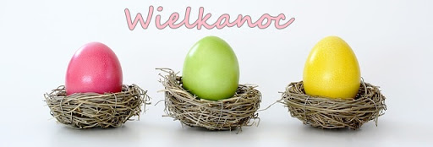
Poniedziałek 6 kwietnia
Temat : Przygotowania do Świąt

Kochani, w związku z tym, że zbliżają się Święta Wielkanocne, postanowiłam, że pominiemy niektóre tematy i powrócimy do nich po przerwie. Dziś, jutro i pojutrze skupimy się na realizacji treści związanych z Wielkanocą. Zaczynamy!

Cel lekcji:

Uczeń:

- słucha ze zrozumieniem

- zna zwyczaje związane z Wielkanocą

- wie co znajduje się w koszyczku wielkanocnym

- dodaje i odejmuje w zakresie 20
1.Otwórz podręcznik na str. 76 i poproś Rodzica o przeczytanie tekstu ks. Jana Twardowskiego "Wesołe jajko", następnie odpowiedz na pytania:
- O jakich wielkanocnych symbolach jest mowa w tekście?
- Dlaczego w Wielkanoc życzymy sobie wesołego jajka?
- Jak wygląda wielkanocny baranek?
- Jaki zwyczaj jest opisany w tekście?
- Jak nazywamy jajka ozdabiane różnymi technikami?

2. Wykonaj ćwiczenia ze str. 74-75

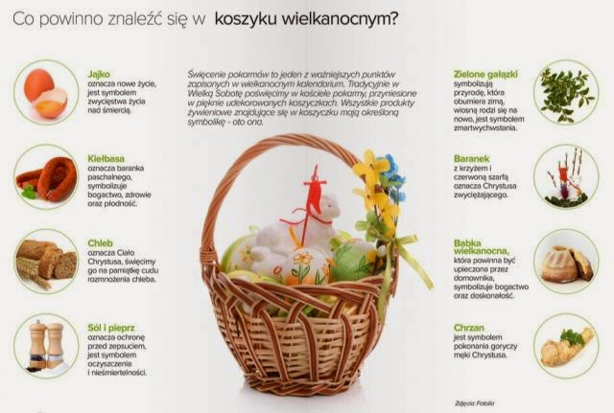

3. Wykonaj ćwiczenia matematyczne str. 74-75 oraz kartę pracy poniżej

